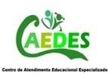
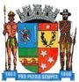
PREFEITURA MUNICIPAL DE PONTE NOVA SECRETARIA DE EDUCAÇÃO ESTADA DE MINAS GERAIS
ENSINO FUNADAMENTAL II
AEE - ATENDIMENTO EDUCACIONAL ESPECIALIZADO

VÍDEO 1- DESAFIO COM BALÃO
Desenvolvimento:
Forme dupla com um de seus familiares, cada um deve ter 01 balão e sobre a mesa 01 copo descartável. Ao iniciar o jogo cada participante enche o seu balão e tenta empurrar o copo para o campo adversário soltando o ar do balão. Ganha quem ultrapassar primeiro.
OBJETIVO: trabalhar a atenção, concentração, percepção. Desenvolver o espírito competitivo (ganhar/perder). o sopro ajuda a desenvolver os músculos da fala.

https://www.youtube.com/watch?v=PVWp2mvvlEo

PREFEITURA MUNICIPAL DE PONTE NOVA SECRETARIA DE EDUCAÇÃO ESTADA DE MINAS GERAIS

EDUCAÇÃO INFANTIL E FUNDAMENTAL I
AEE - ATENDIMENTO EDUCACIONAL ESPECIALIZADO

VÍDEO2- ARANHA SAPATEADORA
Assistir o vídeo e depois fazer uma aranha com material reciclado com a ajuda da família como mostra no vídeo.

OBJETIVO: trabalhar a atenção, criatividade estimular os movimentos dos músculos das mãos. Atividade para todas as idades.
https://www.youtube.com/watch?v=hQX4PfzZNio
.
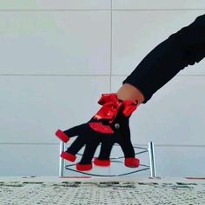

Assista ao vídeo para você aprender como confeccionar a aranha com a garrafa PET.

https://youtu.be/TJ23HMG7Me0

REFEITURA MUNICIPAL DE PONTE NOVA SECRETARIA DE EDUCAÇÃO ESTADA DE MINAS GERAIS

EDUCAÇÃO INFANTIL E FUNDAMENTAL I
AEE - ATENDIMENTO EDUCACIONAL ESPECIALIZADO

Vídeo 3 - brincadeira da estátua diferente ver o vídeo depois fazer os comandos da música.

OBJETIVO: trabalhar a imitação. Estimular gestos e movimentos do corpo.

https://www.youtube.com/watch?v=Adyzlg1sYmo

